KLASA IV B – CZWARTEK 7.05.2020 R.

Przyroda
Temat: Życie w jeziorze.
Zapisz temat lekcji i przeczytaj wiadomości z podręcznika.
Rozwiąż zad 1,2,3,4, str.105-107 w zeszycie ćwiczeń.

Język polski
Temat: O poezji i poezjowaniu J. Kulmowa "Moje próżnowanie".
Instrukcja dla ucznia:
1. Przejrzyj się utworom znajdującym się w dziale "Karuzela z uczuciami"
str. 216- 230 . Zastanów się:
a) W jaki sposób są zbudowane?
b) Czym różnią się od utworów, które poznawałaś na lekcjach do tego momentu?
c) Czy wiesz, jak nazywamy takie utwory?
2. Wymień znane ci tytuły wierszy.
3. Kto to jest poeta? Wymień znanych ci poetów.
4. Ćw. 1 str. 217 - zabawy wyobraźni (ustnie).
5. Przeczytaj jeden raz cicho i jeden raz głośno wiersz Joanny Kulmowej "Moje próżnowanie".
6. Wyjaśnienie pojęcia: osoba mówiąca ( podmiot liryczny).
7. Wykonaj ćw. 1, 2 str. 217.
8. Wyjaśnienie przenośnych sensów utworu poetyckiego.
9. Wyjaśnienie pojęć: wers, zwrotka, wiersz.
10. Wykonaj ćw. 5 str. 217.
11. Wyjaśnij, kim są muzy i pegaz.
12. Wspólne zredagowanie notatki.
12. Praca domowa
- Wykonaj ćw. 4 str. 217.
- Wyjaśnij pojęcie: natchnienie. Dopisz wyrazy bliskoznaczne.
- Dla chętnych:
Podaj autora i tytuł ulubionego wiersza. Uzasadnij swój wybór.
Czy w naszym powiecie znajduje się pomnik poety?

Matematyka
Temat: Porównywanie ułamków dziesiętnych.
Instrukcja dla ucznia:
- Zapisz temat lekcji i datę w zeszycie.
- Przypomnij sobie na czym polegało porównywanie liczb wielocyfrowych.
- Omówimy ćw. A str. 194 w podręczniku.
- W zeszycie zapisz

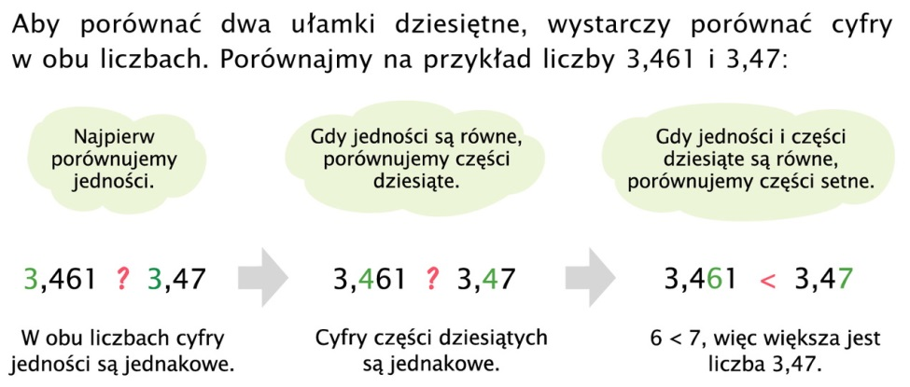

- Rozwiąż ćw. B str.194 oraz zad.2 str. 195 w podręczniku.
- Komunikujemy się na Discordzie i Messengerze.

.

